INFORME DE RECORRIDO DE LA PROVINCIA DE COTOPAXI
ELECCIONES SECCIONALES Y CPCCS 2027

No. DPCX-2026-07-06-001

LEYENDA DE ACTIVIDADES REALIZADAS

Mediante Resolución Nro. PLE-CNE-1-24-2-2025 de 24 de febrero de 2025, el Pleno del Consejo Nacional Electoral resuelve: “Artículo Único.- Aprobar los resultados numéricos de la dignidad de PRESIDENTA O PRESIDENTE DE LA REPÚBLICA Y VICEPRESIDENTA O VICEPRESIDENTE DE LA REPÚBLICA, de las “Elecciones Generales 2025”, los mismos que han sido ingresados al Sistema Oficial de Escrutinio aprobado por el Consejo Nacional Electoral y que se anexan a la presente resolución como documento habilitante (…)”. Bajo ese contexto, conforme a lo establecido en el artículo 205 de la Ley Orgánica Electoral y de Organizaciones Políticas de la República del Ecuador, Código de la Democracia, en concordancia con el artículo 3 del Reglamento para el Control y Fiscalización del Gasto Electoral, la Dirección Nacional de Fiscalización y Control del Gasto Electoral y sus unidades provinciales desconcentradas procederán a realizar el control de la propaganda y publicidad electoral.

Por lo expuesto, la Delegación Provincial de Cotopaxi conformó el siguiente equipo de trabajo: el Sr. Ronald Estevez, la Sra. María de los Ángeles Chiluisa y la Ing. Carla Jácome de la Unidad Técnica Provincial de Fiscalización y Control del Gasto Electoral, quienes procedieron a realizar el recorrido de monitoreo de Vías de conformidad a lo dispuesto en el Cronograma remitido a la Dirección Nacional de Fiscalización y Control del Gasto Electoral, para lo cual, me permito informar las novedades registradas desde el 01 al 06 de agosto de 2027.

Sábado, 01 de agosto de 2026:

NOTA: Recorrido realizado en el cantón Pujili parroquia Pujilí sector Pujilí centro, calles Vicente Rocafuerte y Gabriel García Moreno referencia frente al Municipio GAD Pujilí en el cual se realizó la visita de la candidata Luisa González, En el evento se contó con los siguientes artículos promocionales:

ANEXO 001

PROVINCIA: COTOPAXI | CANTÓN: PUJILI |  |  | PARROQUIA: PUJILI
CIRCUNSCRIPCIÓN: SIN CIRCUNSCRICCION |  |  | CIUDAD: PUJILI
SECTOR: PUJILI CENTRO |  |  | ZONA: PUJILI
DIRECCIÓN: CALLE MARÍA VELASCO IBARRA
REFERENCIA: PARQUE PUJILI
ORGANIZACIÓN POLÍTICA: 5-33--RC/RETO-REVOLUCIÓN CIUDADANA – RETO
DIGNIDAD: PREFECTO Y VICEPREFECTO
NOMBRE DE CANDIDATOS: LUISA GONZALEZ
LEYENDA: LUISA PRESIDENTA POR LA VIDA ORDEN TRABAJO PAZ RC5 RETO
NOMBRE DEL ARTÍCULO O EVIDENCIA: GIGANTOGRAFIA |  |  |  |  |  | MEDIDAS: 3M2
PLACA: S/N |  | HORA: 16:38 PM |  |  | REGISTRO NO: 13354099400002
CANTIDAD: 1

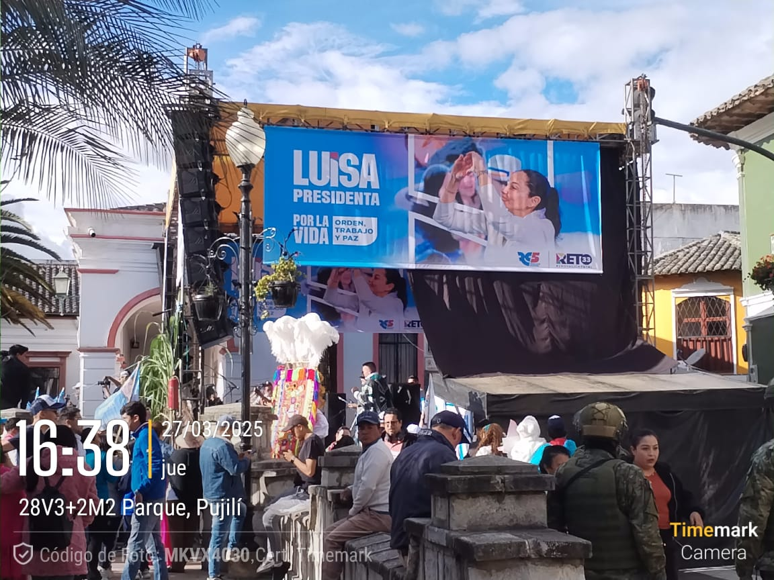

ANEXO 002

PROVINCIA: COTOPAXI | CANTÓN: PUJILI |  |  | PARROQUIA: PUJILI
CIRCUNSCRIPCIÓN: SIN CIRCUNSCRICCION |  |  | CIUDAD: PUJILI
SECTOR: PUJILI CENTRO |  |  | ZONA: PUJILI
DIRECCIÓN: CALLE MARÍA VELASCO IBARRA
REFERENCIA: PARQUE PUJILI
ORGANIZACIÓN POLÍTICA: 5-33--RC/RETO-REVOLUCIÓN CIUDADANA – RETO
DIGNIDAD: ALCALDE
NOMBRE DE CANDIDATOS: ELIANA SAAVEDRA
LEYENDA: GRUPO DE APOYO LA REVOLUCION RENACE SALCEDO LUISA POR LA VIDA ORDEN, TRABAJO Y PAZ RC5 RETO
NOMBRE DEL ARTÍCULO O EVIDENCIA: MICROPERFORADO |  |  |  |  |  | MEDIDAS: 1 M2
PLACA: PBW-3319 |  | HORA: 16:11 PM |  |  | REGISTRO NO: 13354099400003
CANTIDAD: 1

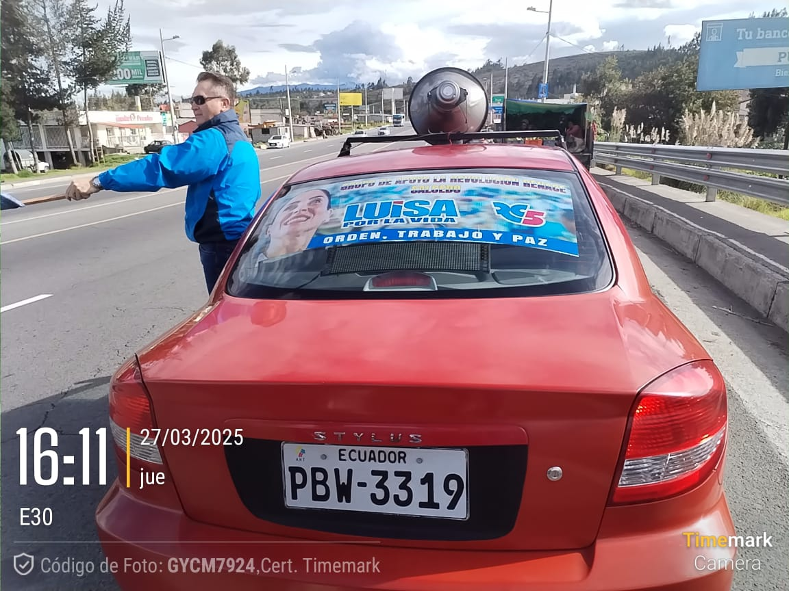
ANEXO 003

PROVINCIA: COTOPAXI | CANTÓN: PUJILI |  |  | PARROQUIA: PUJILI
CIRCUNSCRIPCIÓN: SIN CIRCUNSCRICCION |  |  | CIUDAD: PUJILI
SECTOR: PUJILI CENTRO |  |  | ZONA: PUJILI
DIRECCIÓN: : CALLE MARÍA VELASCO IBARRA
REFERENCIA: PARQUE PUJILI
ORGANIZACIÓN POLÍTICA: 5-33--RC/RETO-REVOLUCIÓN CIUDADANA – RETO
DIGNIDAD: CONCEJALES URBANOS
NOMBRE DE CANDIDATOS: LUISA GONZALEZ
LEYENDA: LUISA PRESIDENTA POR LA VIDA ORDEN DE TRABAJO RC5 RETO
NOMBRE DEL ARTÍCULO O EVIDENCIA: AFICHE A3 FULL COLOR PAPAEL |  |  |  |  |  | MEDIDAS: 1M2
PLACA: PII- 0696 |  | HORA: 16:10 PM |  |  | REGISTRO NO: 13354099400004
CANTIDAD: 1

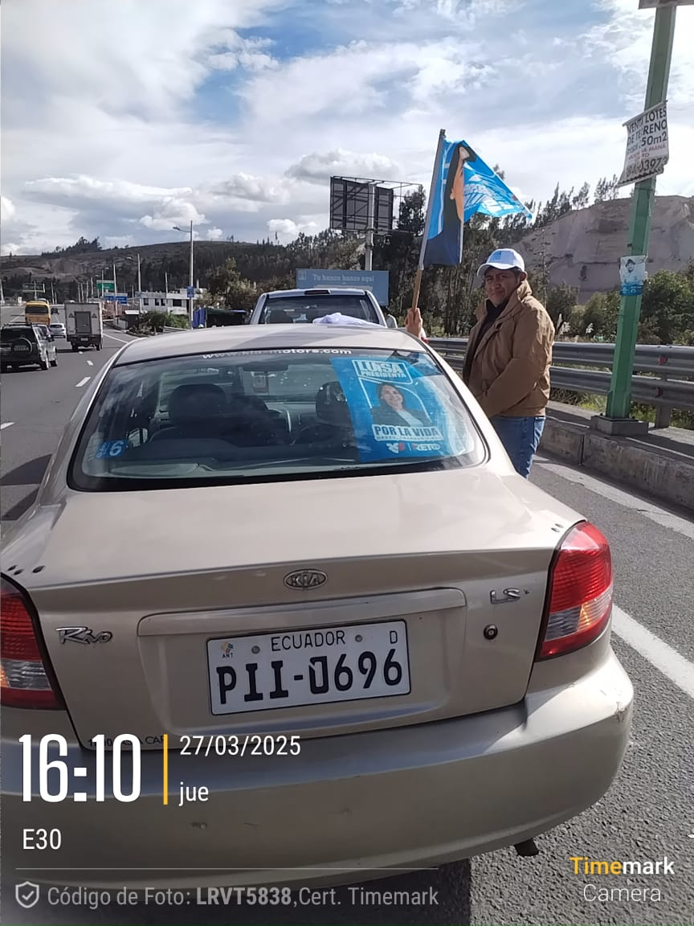
Lunes, 03 de agosto de 2026:

Recorrido realizado en el Cantón Salcedo iniciando a las 08h30 en las siguientes parroquias:

- Parroquia San Miguel de Salcedo, sector Salcedo centro en las calles 9 de Octubre y Olmedo, Rocafuerte, 24 de Mayo, Bolívar, García Moreno, Sucre, Gonzalo Suarez, Padre Salcedo, Ana Paredes Juan León Mera, Luis Martínez, Ricardo Garcés y la calle Vicente León.
- Parroquia Panzaleo, sector Panzaleo centro en las calles Guillermo Pacheco, 30 de Agosto sus alrededores y finalizando en la vía Mulalillo.
- Parroquia San Miguel de Salcedo, sector Santa Lucia recorriendo las calles principales y secundarias, finalizando vía Salcedo.
- Parroquia Mulalillo, sector Mulalillo en las calles Vía principal entrada a Mulalillo, calle Cotopaxi, pasaje Panzaleo, y calle Mejía.
- Parroquia Cusubamba, sector Cusubamba, en las calles Juan Montalvo, Av. Calvario, 10 de Agosto, Buenos Aires.
- Parroquia Antonio J. Holguin, sector Antonio J. Holguin en las calles, 9 de Octubre y Julio Mancheno, Vicente Rocafuerte, Augusto Ávila, 13 de Diciembre, 14 de Septiembre.

ANEXO 004

PROVINCIA: COTOPAXI | CANTÓN: SALCEDO |  |  | PARROQUIA: SAN MIGUEL DE SALCEDO
CIRCUNSCRIPCIÓN: SIN CIRCUNSCRICCION |  |  | CIUDAD: SALCEDO
SECTOR: SALCEDO CENTRO |  |  | ZONA: SAN MIGUEL DE SALCEDO
DIRECCIÓN: PADRE SALCEDO Y 24 DE MAYO
REFERENCIA: FRENTE AL MERCADO
ORGANIZACIÓN POLÍTICA: 5-33--RC/RETO-REVOLUCIÓN CIUDADANA – RETO
DIGNIDAD: VOCALES DE LA JUNTA PARROQUIAL
NOMBRE DE CANDIDATOS: LUISA GONZALEZ
LEYENDA: POR LA VIDA LUISA PRESIDENTA ORDEN TRABAJO PAZ
NOMBRE DEL ARTÍCULO O EVIDENCIA: GIGANTOGRAFIA |  |  |  |  |  | MEDIDAS: 3M2
PLACA: S/N |  | HORA: 09:49 AM |  |  | REGISTRO NO: 13354099400007
CANTIDAD: 1

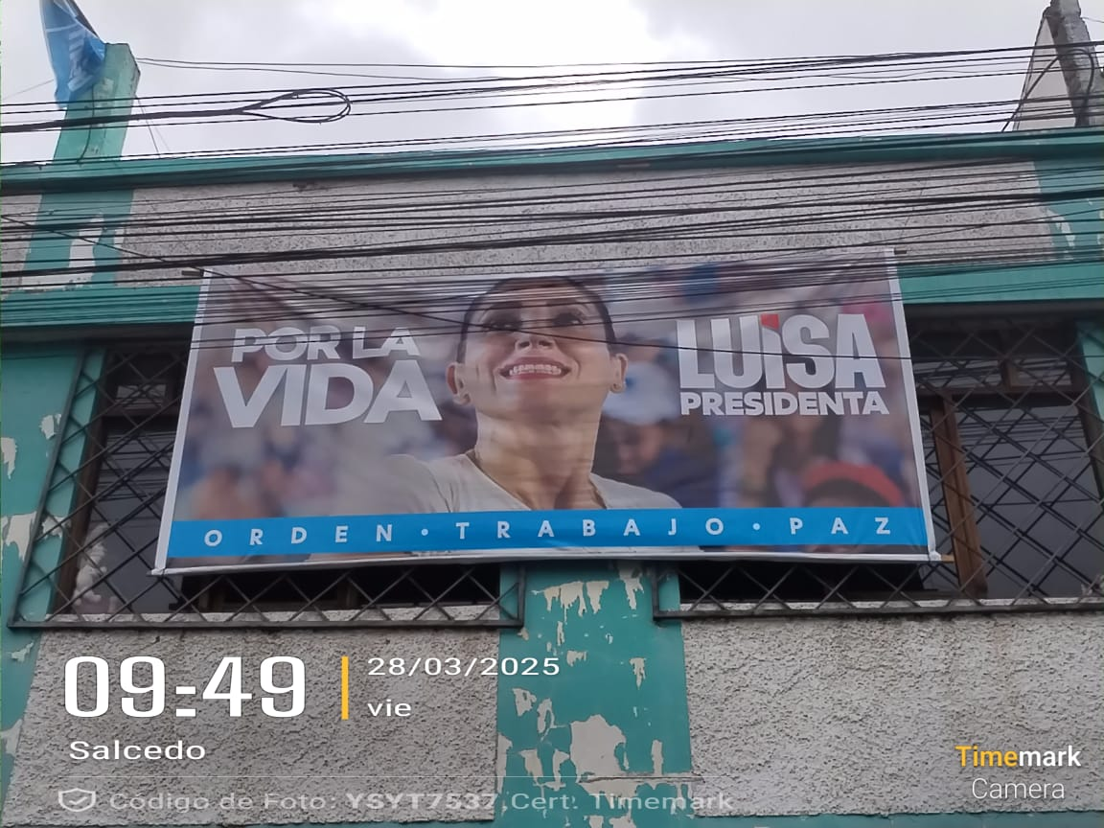
ANEXO 005
PROVINCIA: COTOPAXI | CANTÓN: SALCEDO |  |  | PARROQUIA: SAN MIGUEL DE SALCEDO
CIRCUNSCRIPCIÓN: SIN CIRCUNSCRICCION |  |  | CIUDAD: SALCEDO
SECTOR: SALCEDO CENTRO |  |  | ZONA: SAN MIGUEL DE SALCEDO
DIRECCIÓN: GUAYAQUIL Y AVENIDA OLMEDO
REFERENCIA: A 50 METROS DE LA PLAZA AUGUSTO DAVALOS
ORGANIZACIÓN POLÍTICA: 5-33--RC/RETO-REVOLUCIÓN CIUDADANA – RETO
DIGNIDAD: ALCALDE MUNICIPAL
NOMBRE DE CANDIDATOS: LUISA GONZALEZ
LEYENDA: LUISA PRESIDENTA POR LA VIDA ORDEN, TRABAJO Y PAZ RC5 RETO
NOMBRE DEL ARTÍCULO O EVIDENCIA: GIGANTOGRAFIA |  |  |  |  |  | MEDIDAS: 1M2
PLACA: S/N |  | HORA: 09:50 AM |  |  | REGISTRO NO: 13354099400008
CANTIDAD: 1
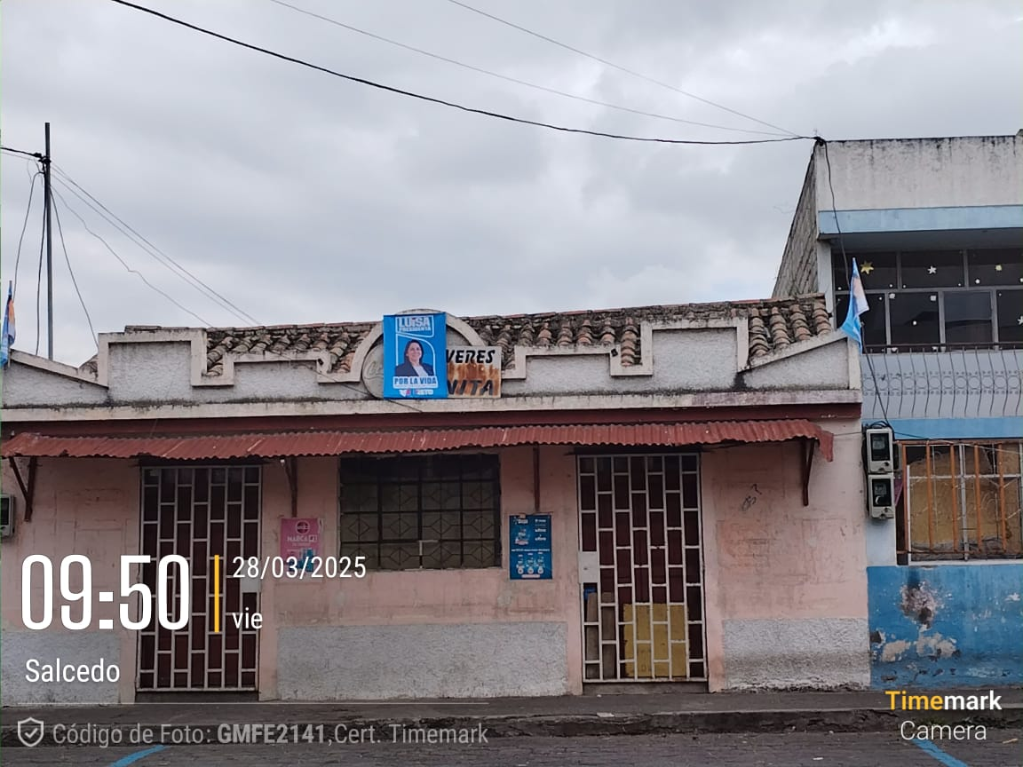

Martes, 04 de agosto de 2026:

Recorrido realizado en el Cantón Latacunga iniciando a las 08h30 en las siguientes parroquias:

- Parroquia Eloy Alfaro, sector La Estación en las calles Av. Cotopaxi, Av. Eloy Alfaro, Puente 5 de Junio, Av. Marco Aurelio Subía, calle Gatazo, calle General Montero, calle General Julio Andrade.
- Parroquia Eloy Alfaro, sector San Felipe en las calles 10 de Agosto, Bolivia, México, Uruguay, Paraguay, Nicaragua, Brasil, General Terán, Av. Simón Rodríguez
- Parroquia Eloy Alfaro, sector Loma Grande en las calles Bolivia, 10 de Agosto y las demás calles principales y secundarias.
- Parroquia Eloy Alfaro, sector Pichul en las calles Rafaela Vásquez, Los Pinos, San Carlos, Los Capulíes, la Y.
- Parroquia Eloy Alfaro, sector La Calera en las calles Rubén Terán, Las Cangaguas, Lasso, Salache, Compañía, Luz de América, Monjas, La Florida
- Parroquia Eloy Alfaro, sector Zumbalica en las calles Torres, Arenal, Rosita Moreno, Colaisa, La Malvas, El Mirador, Manuel Santo, Eucalipto
- Parroquia Eloy Alfaro, sector Patutan en las calles, Los Capulíes, San Juanitos, El Recuerdo, Av. La Paz, paso lateral finalizando a las 19h00

NOTA: Del recorrido realizado in situ, no se evidenciaron artículos promocionales.
Atentamente,

Ing. Daniela Jomayra Esquivel Jacome
ANALISTA DE PARTICIPACIÓN POLÍTICA 2

Aprobado por: | Abg. Verónica Lizbeth Benavides Bolaños  Directora Delegación Provincial Electoral de Cotopaxi.

